**Ejercitación**

**En la mesa de trabajos realizamos la siguiente consigna en la máquina virtual creada:**

**● Crear un archivo en Google Documents o Word en la computadora.**

**● Investigar y contestar las siguientes preguntas.**

**¿Que es un usuario root en Linux?**

El usuario root en GNU/Linux es el usuario que tiene acceso administrativo al sistema. Los usuarios normales no tienen este acceso por razones de seguridad

**¿Por qué ubuntu no me deja establecer la contraseña durante la instalación?**

Debido a que Ubuntu es una versión de Linux, que es una versión específica de procesador de Unix (que estaba algo basada en Multics). Unix fue diseñado desde el principio como un sistema multitarea multiusuario, por lo que las contraseñas se usaron para proteger diferentes cuentas de usuario en la misma máquina. Esto también incluía cuentas del sistema como root, que también tenían una contraseña para evitar que usuarios desconocidos causen daños al sistema.

**¿Cuáles son los procesos típicos de Linux?**

**Los principales son:**

* **systemd**
* **iscsid**
* **COMANDO ps**
* **kill**
* **nice**
* **top**
* **fork**

**¿Cómo identificarlos?.**

**En las columnas que devuelve ps podemos encontrar:**

**p o PID Process ID, número único o de identificación del proceso.**

**P o PPID Parent Process ID, padre del proceso**

**U o UID User ID, usuario propietario del proceso**

**t o TT o TTY Terminal asociada al proceso, si no hay terminal aparece entonces un '?'**

**T o TIME Tiempo de uso de cpu acumulado por el proceso**

**c o CMD El nombre del programa o comando que inició el proceso**

**RSS Resident Size, tamaño de la parte residente en memoria en kilobytes**

**SZ o SIZE Tamaño virtual de la imagen del proceso**

**NI Nice, valor nice (prioridad) del proceso, un número positivo significa menos tiempo de procesador y negativo más tiempo (-19 a 19)**

**C o PCPU Porcentaje de CPU utilizado por el proceso**

**STIME Starting Time, hora de inicio del proceso**

**● Investigar y establecer una contraseña para el usuario root.**

Linux: Cambiar clave de usuario root

1. Abre la Terminal (Control + Alt + T)
2. Teclea (sin comillas) "sudo su"
3. Introduce tu clave actual.
4. Teclea "passwd root" y escribe tu nueva clave.
5. Pulsa enter y cierra la terminal.

**● Subir el documento de manera individual en la mochila. Opcional:**

**● Escribir en la terminal el comando apt install cowsay.**

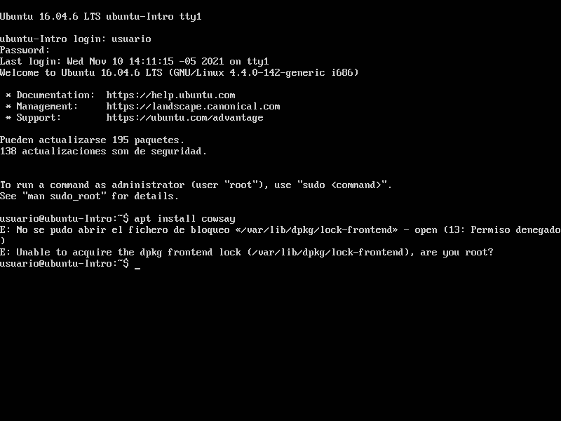

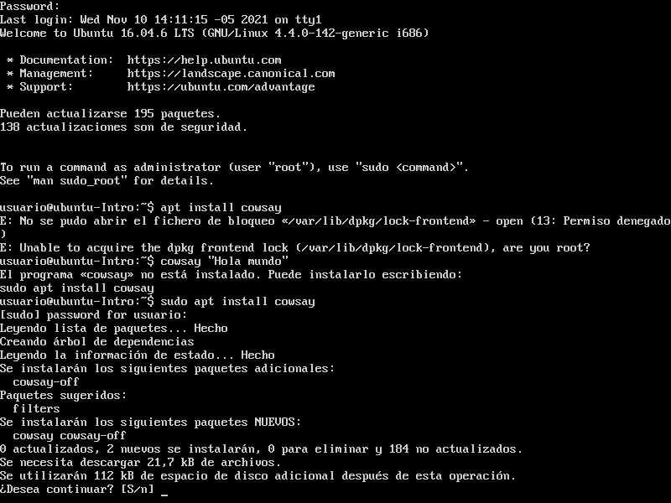



**● Escribir en la terminal el comando cowsay “ Hola mundo “.**

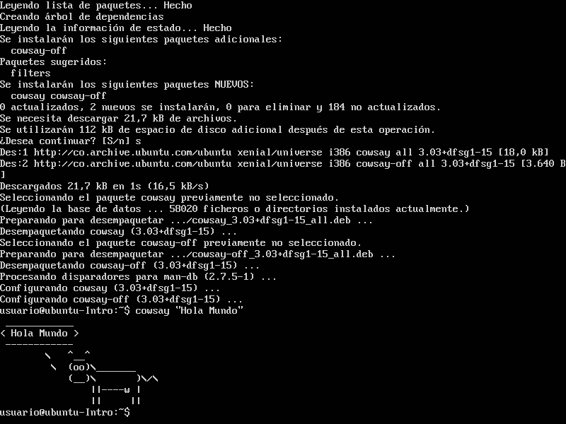

**● Escribir en la terminal el comando sudo apt install fortune**

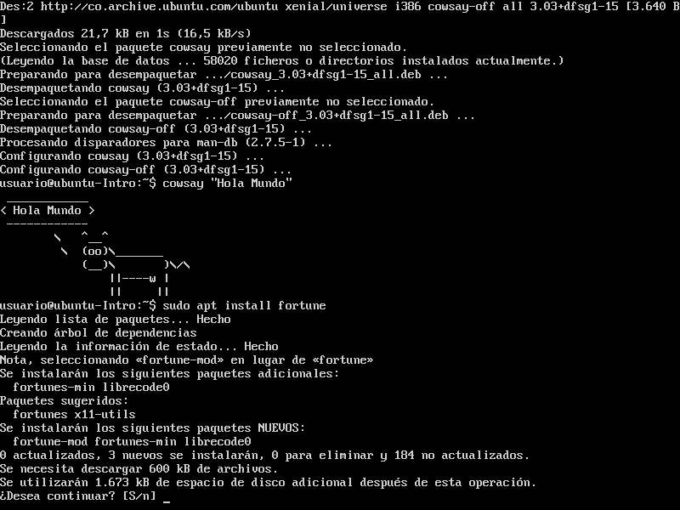

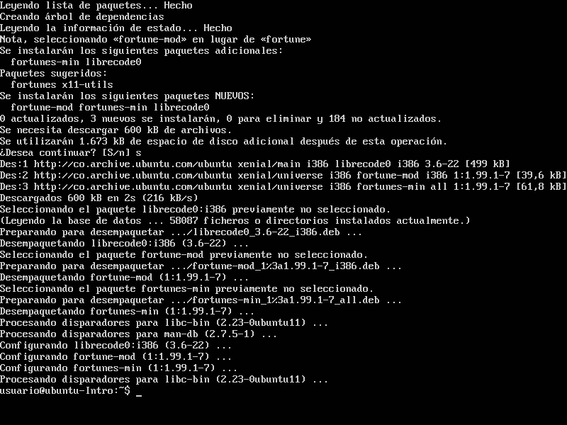

**● Escribir en la terminal fortune.** 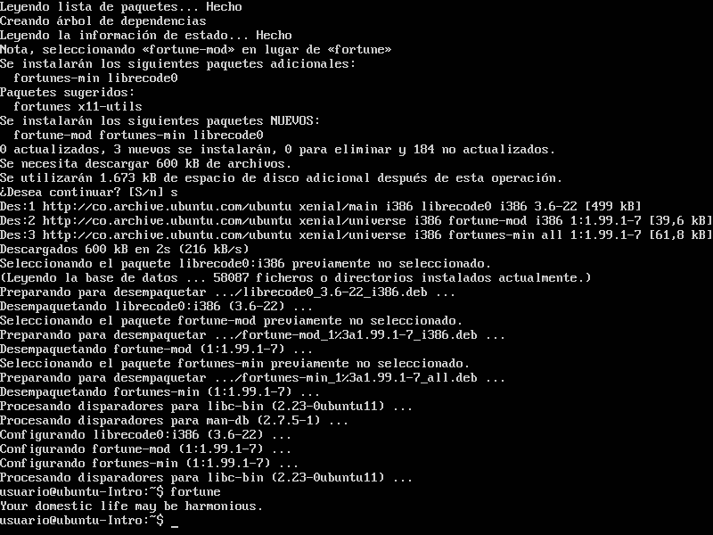

**● fortune | cowsay**

